**Раздел "Функциональные возможности сервиса"**

1.1 Пользовательские роли:

1. Гость (Guest):

- Описание: Неавторизованный пользователь, имеет доступ только к просмотру доступных билетов и базовой информации о сервисе.

2. Пользователь (User):

- Описание: Авторизованный пользователь, имеет возможность просмотра билетов, регистрации, входа, заполнения форм для заказа билетов, а также запроса звонка или консультации.

3. Менеджер (Manager):

- Описание: Пользователь с расширенными правами, включая изменение статуса билетов, управление информацией о рейсах, добавление и удаление билетов.

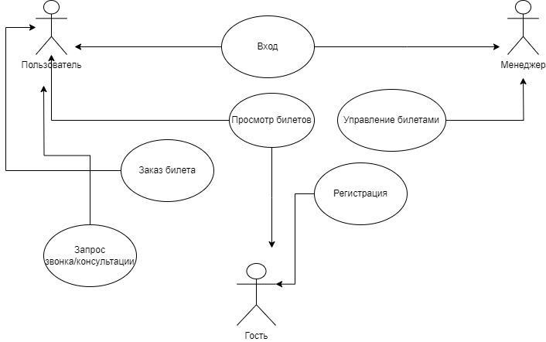

1.2 Функциональное наполнение пользовательских ролей:

Таблица: Прецедент-пояснение:

|  |  |
| --- | --- |
| **Прецедент** | **Пояснение** |
| Просмотр билетов | Пользователи (Guest, User) могут просматривать доступные билеты с использованием различных фильтров. |
| Регистрация | Новые пользователи (Guest) могут зарегистрироваться, предоставляя необходимую информацию. |
| Вход | Зарегистрированные пользователи (User, Manager) могут войти в систему, предоставив логин и пароль. |
| Заказ билета | Пользователь (User) может выбирать и заказывать билеты, указывая соответствующую информацию. |
| Управление билетами | Менеджер (Manager) имеет доступ к управлению статусом, временем, ценой билетов, а также их добавлению/удалению. |
| Запрос звонка/консультации | Пользователь (User) может запросить обратный звонок или онлайн-консультацию со специалистом. |

1.3 Последовательность создания сервиса:

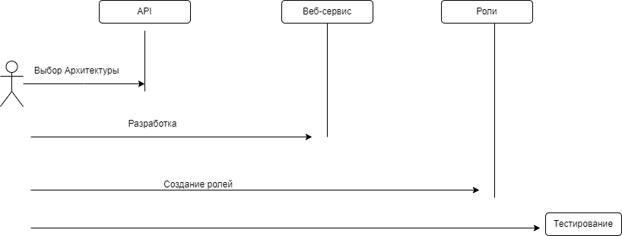

1. Регистрация пользователя:

- Гость регистрируется, предоставляя необходимую информацию.

- Система проверяет данные и создает учетную запись пользователя.

2. Вход в систему:

- Зарегистрированный пользователь вводит логин и пароль.

- Система проверяет данные и предоставляет доступ к функционалу пользователя.

3. Выбор и заказ билета:

- Пользователь просматривает доступные билеты, выбирает подходящий, заполняет форму заказа.

- Система обрабатывает заказ и уведомляет пользователя о статусе.

4. Управление билетами (только для Менеджера):

- Менеджер входит в систему и получает доступ к управлению информацией о билетах, их статусе и цене.

5. Запрос звонка/консультации:

- Пользователь запрашивает обратный звонок или онлайн-консультацию.

- Система передает запрос специалисту, который связывается с пользователем.